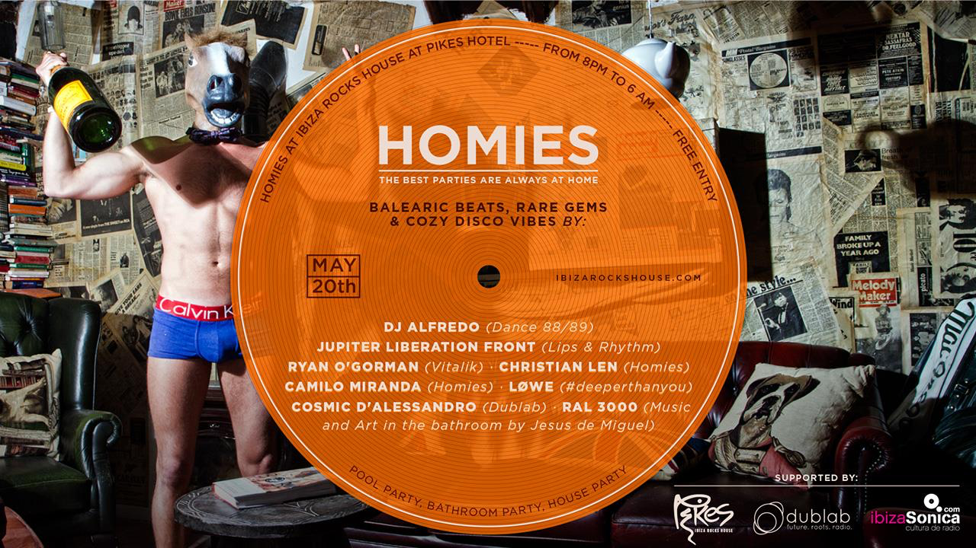
"Las mejores fiestas son en casa" - Bajo esa máxima la fiesta itinerante Homies vuelve el próximo 20 de Mayo a Ibiza Rocks House At Pikes Hotel tras convertir diferentes espacios de Barcelona, Madrid e Ibiza en verdaderas “house parties”.
Homies propone noches para bailar y descubrir música y gente excitante. Para ello genera lugares de intercambio cálidos y cómodos, más libre y más inspiradores, desde los que experimentar ese sentimiento de comunidad que hace que una fiesta se convierta en memorable. Y el lugar perfecto para ello en la isla es Pikes; un espacio que conserva la magia de la "casa pagesa" y todo el "espíritu de la historia musical de Ibiza".
Homies se iniciará a las 8pm con un Afterwork en la piscina del Pikes Hotel dando paso a partir de medianoche a la perfecta House Party dentro de Freddie´s, el club de Ibiza Rocks House at Pikes Hotel.

Declaración de intenciones: “Balearic state of mind”

El opening de la temporada estival de Homies es toda una declaración de intenciones. Un line up confeccionado bajo la política musical del “balearic state of mind”. Donde no hay géneros, sino estados de ánimo. Dónde el feedback entre DJ y público es personal, cercano e intenso. Con un público abierto de mente y curioso y con un DJ libre y cómodo.

DJ Alfredo: si hay un icono del “balearic” ese es DJ Alfredo. El responsable de que Amnesia se convirtiera en los 80 en el after más famoso del mundo y uno de los primeros DJ´s en mezclar cualquier género con el feeling de la isla de Ibiza. Alfredo ha escrito parte de la historia de la música electrónica tal y como hoy la conocemos

Ryan O´Gorman: El responsable de Vitalik y residente de We Love @ Space Ibiza, ha sido además promotor de las fiestas más auténticas de Ibiza y fuera del circuito comercial. Villa parties, cuevas, full moon... pregúntenle a Ryan.

Jupiter Liberation Front: un colectivo formado en 2015 con artistas de diferentes lugares del mundo que lleva el sonido cósmico por bandera. A finales de mes se edita su nuevo EP en el sello de San Francisco Lips & Ryhthm y el 20 de Mayo estrenan show en Pikes. Abróchense los cinturones: #Spaceship

Løwe: Uno de los agitadores de la escena de Viena con el colectivo WhoopWhoop Crew y una balearic mind centroeuropea. Un ejemplo de como el concepto abierto del balearic ha calado hondo en cualquier lugar del mundo. Incluso en la fría Austria.

Christian Len & Camilo Miranda: Estos son tus Homies en Ibiza. Los encontrarás pinchando juntos manteniendo vivo el espíritu libre de la fiesta con una selección ecléctica y transversal, sin prejuicios, con el disco funcionando como elemento cohesionador para mezclar gemas de house, rock, afrobeat, hip hop o reggae.

Desde Los Ángeles Dublab en directo:

La emisora de culto californiana Dublab retransmitirá en directo la Pool party de 9pm a medianoche ( CET ) aportando además al line up uno de los pilares de su sonido: Cosmic D´Alessandro, el alias tras los platos de Cristian Subirà. Responsable de dublab.es, Subirá es además de un magnífico selector un respetado músico experimental de la escena undergound española detrás de proyectos como Coconot, Narwhal o Summer Recreation Camp con quienes ha girado por todo el mundo

Artistas muy de cerca

Una de las novedades conceptuales que aporta Homies es acercar el trabajo de artistas de diferentes disciplinas de una manera humana, divertida y desacomplejada. Homies invita a fotógrafos, diseñadores, pintores o cualquier artista con un especial sentido de la estética a compartir sus influencias y sus gustos en música, cine o lo que sea con los asistentes a Homies. Para ello el mítico Karaoke in the Bathroom de Pikes se convierte en The BathClub y para esta edición el artista residente en Ibiza Jesús de Miguel aka RAL 3000 mostrará cualquiera de sus influencias de una manera cercana y participativa.

De Homies se ha dicho
“La fiesta balearic por excelencia se llama Homies” ( Clubberize.com )
“Because the best parties are always the one at home, the good people from Ibiza Rocks House at Pikes Hotel are turning their house into your house” ( White-Ibiza.com )
“ Offering a homely feel, with numerous spaces to get your groove on “ ( Essentialibiza.com )
“ Una nueva experiencia en la que disfrutar y enriquecer todos los sentidos” ( Thisisunderground.com )
“Bcn’s most authentic penthouse parties“ ( BarcelonaConnect.com )
“una de las citas imprescindibles de la escena Barcelonesa” ( ScannerFM.com )
“Homies se ha convertido en un seguro de vida en cuanto a calidad musical y buen gusto” (Good2be.com )

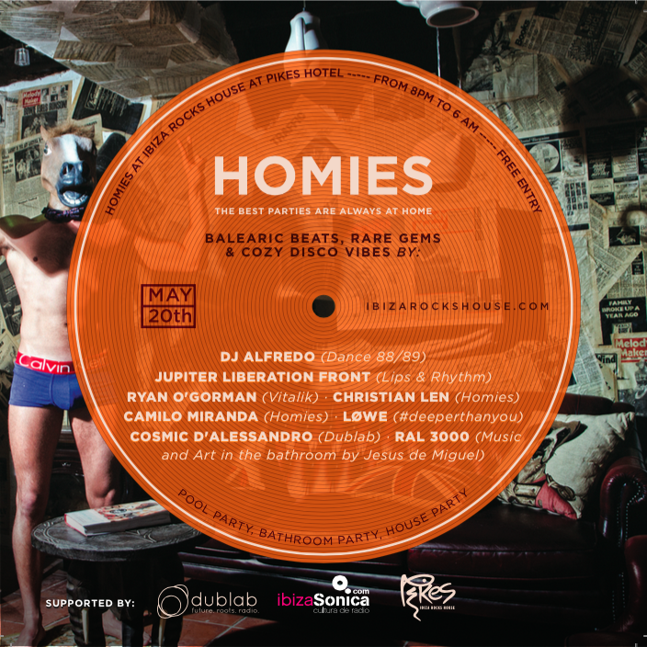
Horario:
8pm – 12pm AFTERWORK
12 – 6am HOUSE PARTY

Lugar:
IBIZA ROCKS HOUSE AT PIKES

Entrada:
GRATUITA ( Lista Aquí )

Line Up:
DJ Alfredo // Ryan O' Gorman // Jupiter Liberation Front // Løwe // Camilo Miranda // Christian Len // Cosmic D´Alessandro //

